|  |  |
| --- | --- |
| C:\Users\DENACT~1\AppData\Local\Temp\lu135925on38x.tmp\lu135925on3bu_tmp_3360867a00ce4d37.jpg | **Министерство науки и высшего образования Российской Федерации Федеральное государственное бюджетное образовательное учреждение высшего образования**  **«Московский государственный технический университет имени Н.Э. Баумана**  **(национальный исследовательский университет)» (МГТУ им. Н.Э. Баумана)** |

ФАКУЛЬТЕТ   Информатика и системы управления

КАФЕДРА            Системы обработки информации и управления \_

**Лабораторная работа №3**

**По курсу «Теория автоматического управления»**

**«МОДЕЛИРОВАНИЕ СИСТЕМ УПРАВЛЕНИЯ**

**В ПАКЕТЕ SIMULINK»**

Подготовил:

Студент группы

**ИУ5-55Б**

**Шакиров Т.**

07.11.2024

Проверил:

**Лукьянов В.В.**

*2024 г*.

**Полученное задание**

Смоделировать САР уровнем жидкости в резервуаре. Учесть приток жидкости Q в виде константы и step-функции и отток q в виде step-функции, реагирующей через систему обратной связи на пересечение уровня жизни в резервуаре определенного уровня, а также в виде синусоидальной функции.

**Ход работы**

В резервуар поступает поток жидкости Q, а отток жидкости отсутствует (q=0), также отсутствует обратная связь (перемещение поплавка не регулирует задвижку крана).

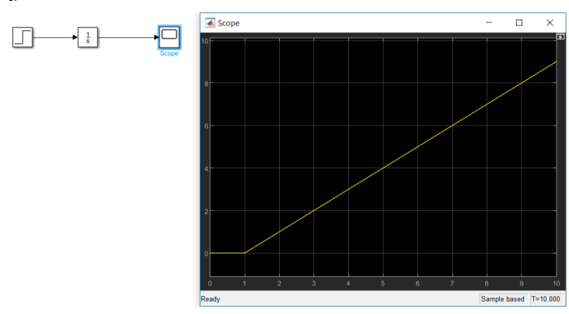

Обратная связь в виде поплавка, закрывающего кран с помощью рычага и задвижки.

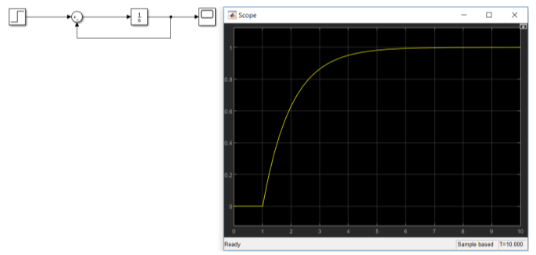

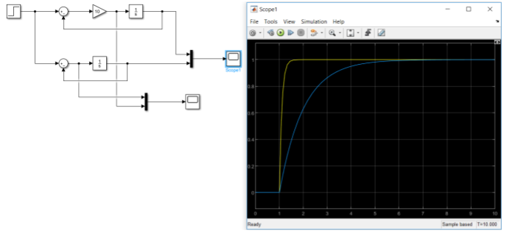

Второй осциллограф показывает, как уменьшается входной поток Q:

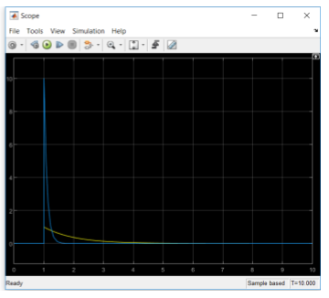

Пусть есть отток жидкости q

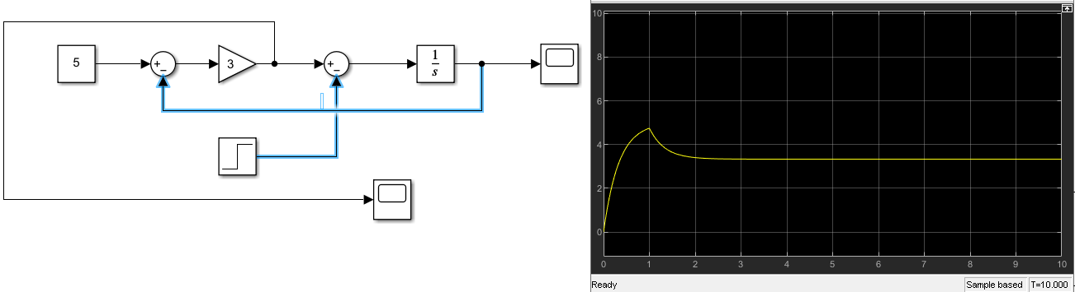

Теперь входной поток изменяется так:

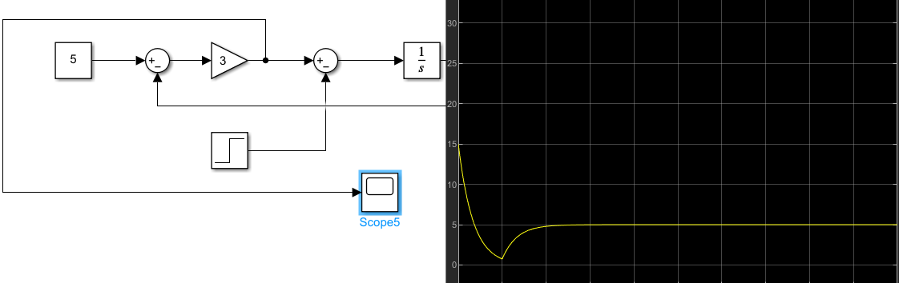

Видно, что оба уровня непостоянны – есть ошибка. Ее нужно исправить, увеличив коэффициент передачи

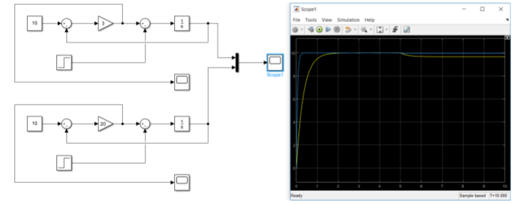

Правда, значительно минимизировать ошибку таким способом не удается.

Добавлю в систему ПИ-регулятор (пропорционально-интегральный регулятор) со следующей схемой:

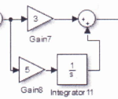

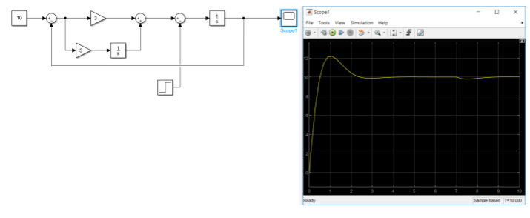

Но возникает перерегулирование из-за больших коэффициентов усиления. Уменьшу их.

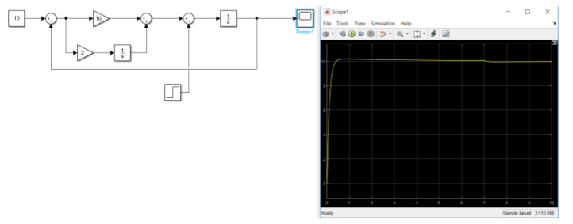

Теперь уровень жидкости можно считать постоянным в пределе.

Еще один способ управления – изменять q синусоидально:

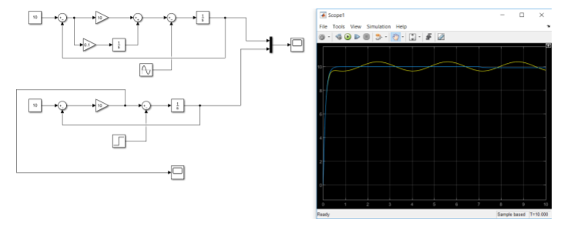

Среднеквадратичное от такой выходной функции в пределе равно константе.

**Выводы**

Пакет симулинк позволяет строить САР с помощью общепринятых схем и предоставляет полезный набор инструментов для их анализа, например, осциллограф.

**Контрольные вопросы**

1. Является ли исследуемая в данной работе система системой с обратной связью? Если да, то как эта связь реализуется конструтивно? Является ли эта связь положительной или отрицательной и чем это можно доказать? Если связь отрицательная, как нужно изменить конструкцию, чтобы она стала положительной (и наоборот)?

Да. Чем выше уровень жидкости – тем выше поплавок – тем больше закрывается заслонка – тем меньше уровень жидкости.

Конструктивно ООС реализована с помощью поплавка на поверхности жидкости внутри резервуара.

Чтобы получить ПОС можно, изменить систему рычагов так, чтобы заслонка двигалась вверх при поднятии поплавка.

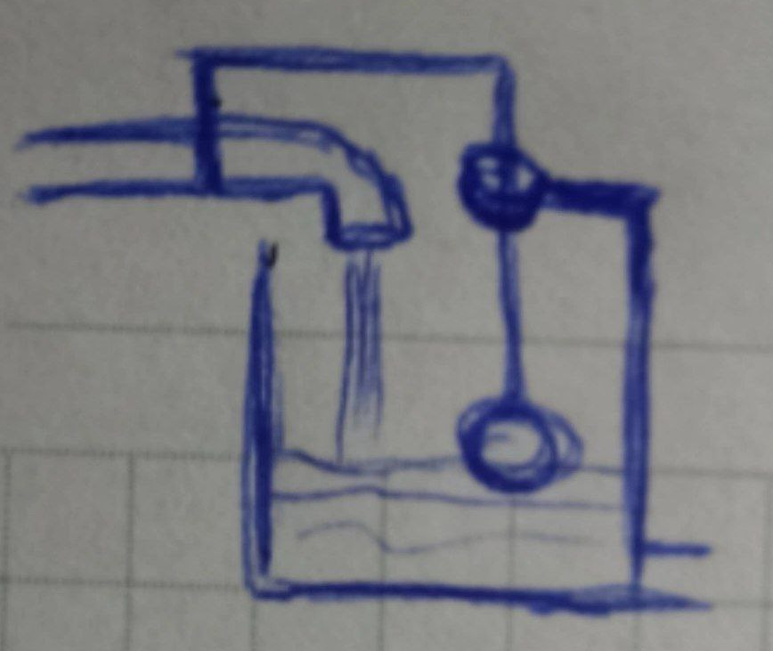

1. Является ли исследуемая в данной работе система статической или астатической? Для доказательства приведите соответствующий график. Дать определение статической системы.

Идеальная - система, статическая ошибка которой не равна нулю и постоянна при входном воздействии, стремящимся к постоянному. Реальная - система, статическая ошибка которой выходит за границы допуска.

Данная система является реальной астатической, т.к. и синусоиду, и кривую слева после достижения устойчивого состояния можно ограничить двумя постоянными. При этом ее среднеквадратичное равно амплитуде управляющего воздействия, т.е. статическая ошибка стремится к 0.

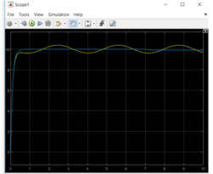

Однако, в первом варианте с ООС была статической, т.к. возникала явная ненулевая (но постоянная) статическая ошибка, причем значительная – 3.3 от 10 – 33%.

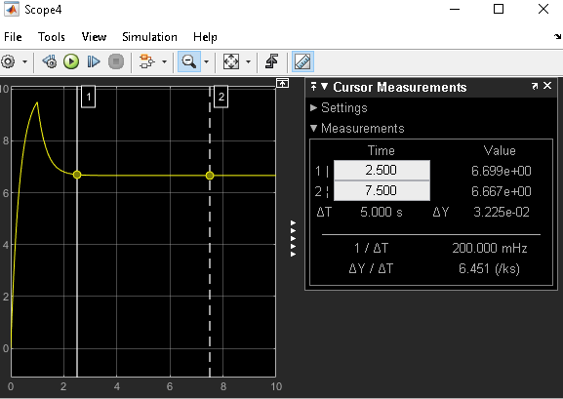

1. Какими способами удалось сделать систему астатической? Какие недостатки имеют эти способы: а) с конструктивной точки зрения б) с точки зрения теории автоматического управления?

ООС в виде ПИ-регулятора и ООС с ПД-регулятором с большим коэффициентом усиления позволяют сделать систему астатической. С конструктивной точки зрения это усложнило систему. Рычаг, поплавок и заслонка сложнее в сборке и производстве, чем простая труба крана. Большой коэффициент усиления достигается введением в систему мощного насоса или большого клапана, что усложняет проектирование системы как в плане энергоснабжения, так и в плане габаритов. С точки зрения ТАУ астатическая система имеет дополнительные энергетические потери на управление, а также не позволяет достичь действительно постоянного уровня регулируемой величины. При этом переходный процесс будет считаться бесконечным, если требуется достичь постоянного значения с высокой точностью.

1. Какие проблемы возможно решить и какие при этом могут возникнуть новые при введении в систему следующих корректирующих звеньев: пропорционального, интегрального, дифференциального с точки зрения качества переходного процесса (его длительности, перерегулирования, статической ошибки), устойчивости системы, чувствительности к измерительным шумам?

Пропорциональное звено:

Вместе с увеличением регулировочного воздействия будет увеличиваться и статическая ошибка. При этом временная задержка регулирования будет незначительная. Для данной системы пропорциональным звеном может являться рычаг, 2 плеча которого имеют длинны, соотносящиеся друг к другу как k. При этом временная задержка будет обусловлена временем от окончания деформации рычага до начала его движения. Очевидно, что, если рычаг достаточно прочный, деформация будет пренебрежимо малой величиной.

Интегрирующее звено не вносит вклад в величину статической ошибки, но увеличит временные затраты на управление. В роли такого звена может выступать система блоков, дающая какой-либо выигрыш в силе, который может потребоваться, если усилия движения поплавка недостаточно, чтобы поднять тяжелую заслонку на высоту, равную высоте подъема поплавка.

Дифференциальное звено должно перемещать заслонку на величину, пропорциональную скорости движения поплавка. Например, это может быть реализовано с помощью механизма, подобному ограничителю скорости на паровозе. Недостаток заключается в том, что если входное воздействие (скорость) будет велико, САР может не успеть среагировать, а если мала, САР может не оказать регулирующего воздействия из-за не преодоления минимального порога чувствительности. В обоих случаях будет потеря контроля. В первом, заслонка не успеет закрыться из-за слишком быстрого наполнения бака. Во втором, заслонка не опустится никогда, в то время как вода будет медленно поступать в бак, пока тот не переполнится. Также дифференциальная система имеет значительную временную задержку.